*Муниципальное бюджетное дошкольное образовательное учреждение*

*детский сад компенсирующего вида №1 «Лесная сказка»*

**План-конспект занятия**

**по развитию связной речи в группе для детей с тяжёлыми нарушениями речи**

**по теме: «Моя Родина»**

Подготовила:

учитель-логопед Н.Р.Борискова

Саров 2016

**Цель:** Познакомить с историей своего края (малой Родиной).

**Задачи:**

1. Обогащать знания детей об истории своего края.
2. Познакомить с понятиями «Отечество», «губерния», «герб».
3. Упражнять в выкладывании заданных слов.
4. Формировать умение грамотно строить ответы, согласуя слова .
5. Воспитывать любовь и гордость за свою родину.

**Средства:**

*Демонстрационный материал:* карта Нижегородской губернии, герб губернии и нашего города, иллюстрации с изображением ремесленников Нижегородской губернии.

*Раздаточный материал:* кассы, простые и цветные карандаши..

**Способы:**

1. **Организационный момент**.

Беседа:

-Какой праздник мы скоро будем отмечать? (День Защитника Отечества).

-Как называется наша Родина? (Россия).

(даётся понятие Родины и малой родины, места, где родились и живём).

1. **Работа по теме занятия.**
   1. Рассказ логопеда о Нижегородской губернии. (показ карты России).

Россия-огромная страна. Самая большая в мире. На ней много гор, рек, озёр, полей, лесов, есть моря. В давние времена Россией управлял царь. Но из-за огромной территории это было очень тяжело. Его указы долго доходили до места. И он не мог проконтролировать, как люди их выполняют. И тогда, волей государя (царя) всю Россию поделили на небольшие территории- губернии. И по указу Петра I, земли между реками Волга и Ока были объединены в Нижегородскую губернию (6 февраля 1847г.)*.*

На доске карта Нижегородской губернии и её герб.

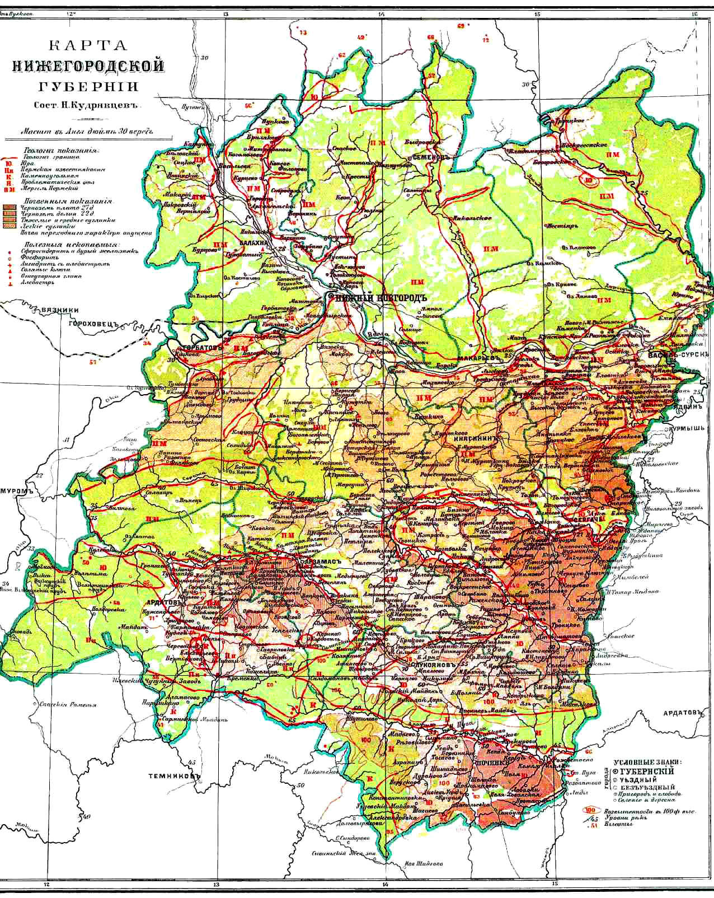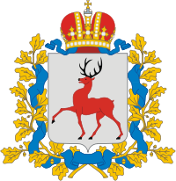

Во главе губернии был назначен губернатор. Центром губернии стал город Нижний Новгород. Сейчас название «губерния» изменили на «область».Но главу области по-прежнему называют -губернатор.

-Кто помнит, как зовут нашего губернатора?

Сейчас площадь, размер нашей области (76.900 квадратных километров) почти равен территории такой страны, как Австрия или в 2 раза больше Дании. На территории Нижегородской области много больших городов: Арзамас , Балахна, Лукоянов,Городец, Семёнов,...(Показ папки с подборкой гербов и достопримечательностей этих городов).

На Нижегородской земле жили умелые, трудолюбивые люди.

Так, в городе Балахна занимались соляным промыслом и судостроением.

-Как вы думаете, что это такое?

В городе Лысково жили хорошие кузнецы, плотники, горшечники.

-Какую работу выполняли кузнецы?(плотники, горшечники).Показ старых фотографий с ремесленными людьми этих профессий.

г.Павлово знаменит оружейниками. А кто знает, где сейчас трудятся жители города? (Павловский автозавод).

В городах Семёнов и Городец-художественные промыслы.

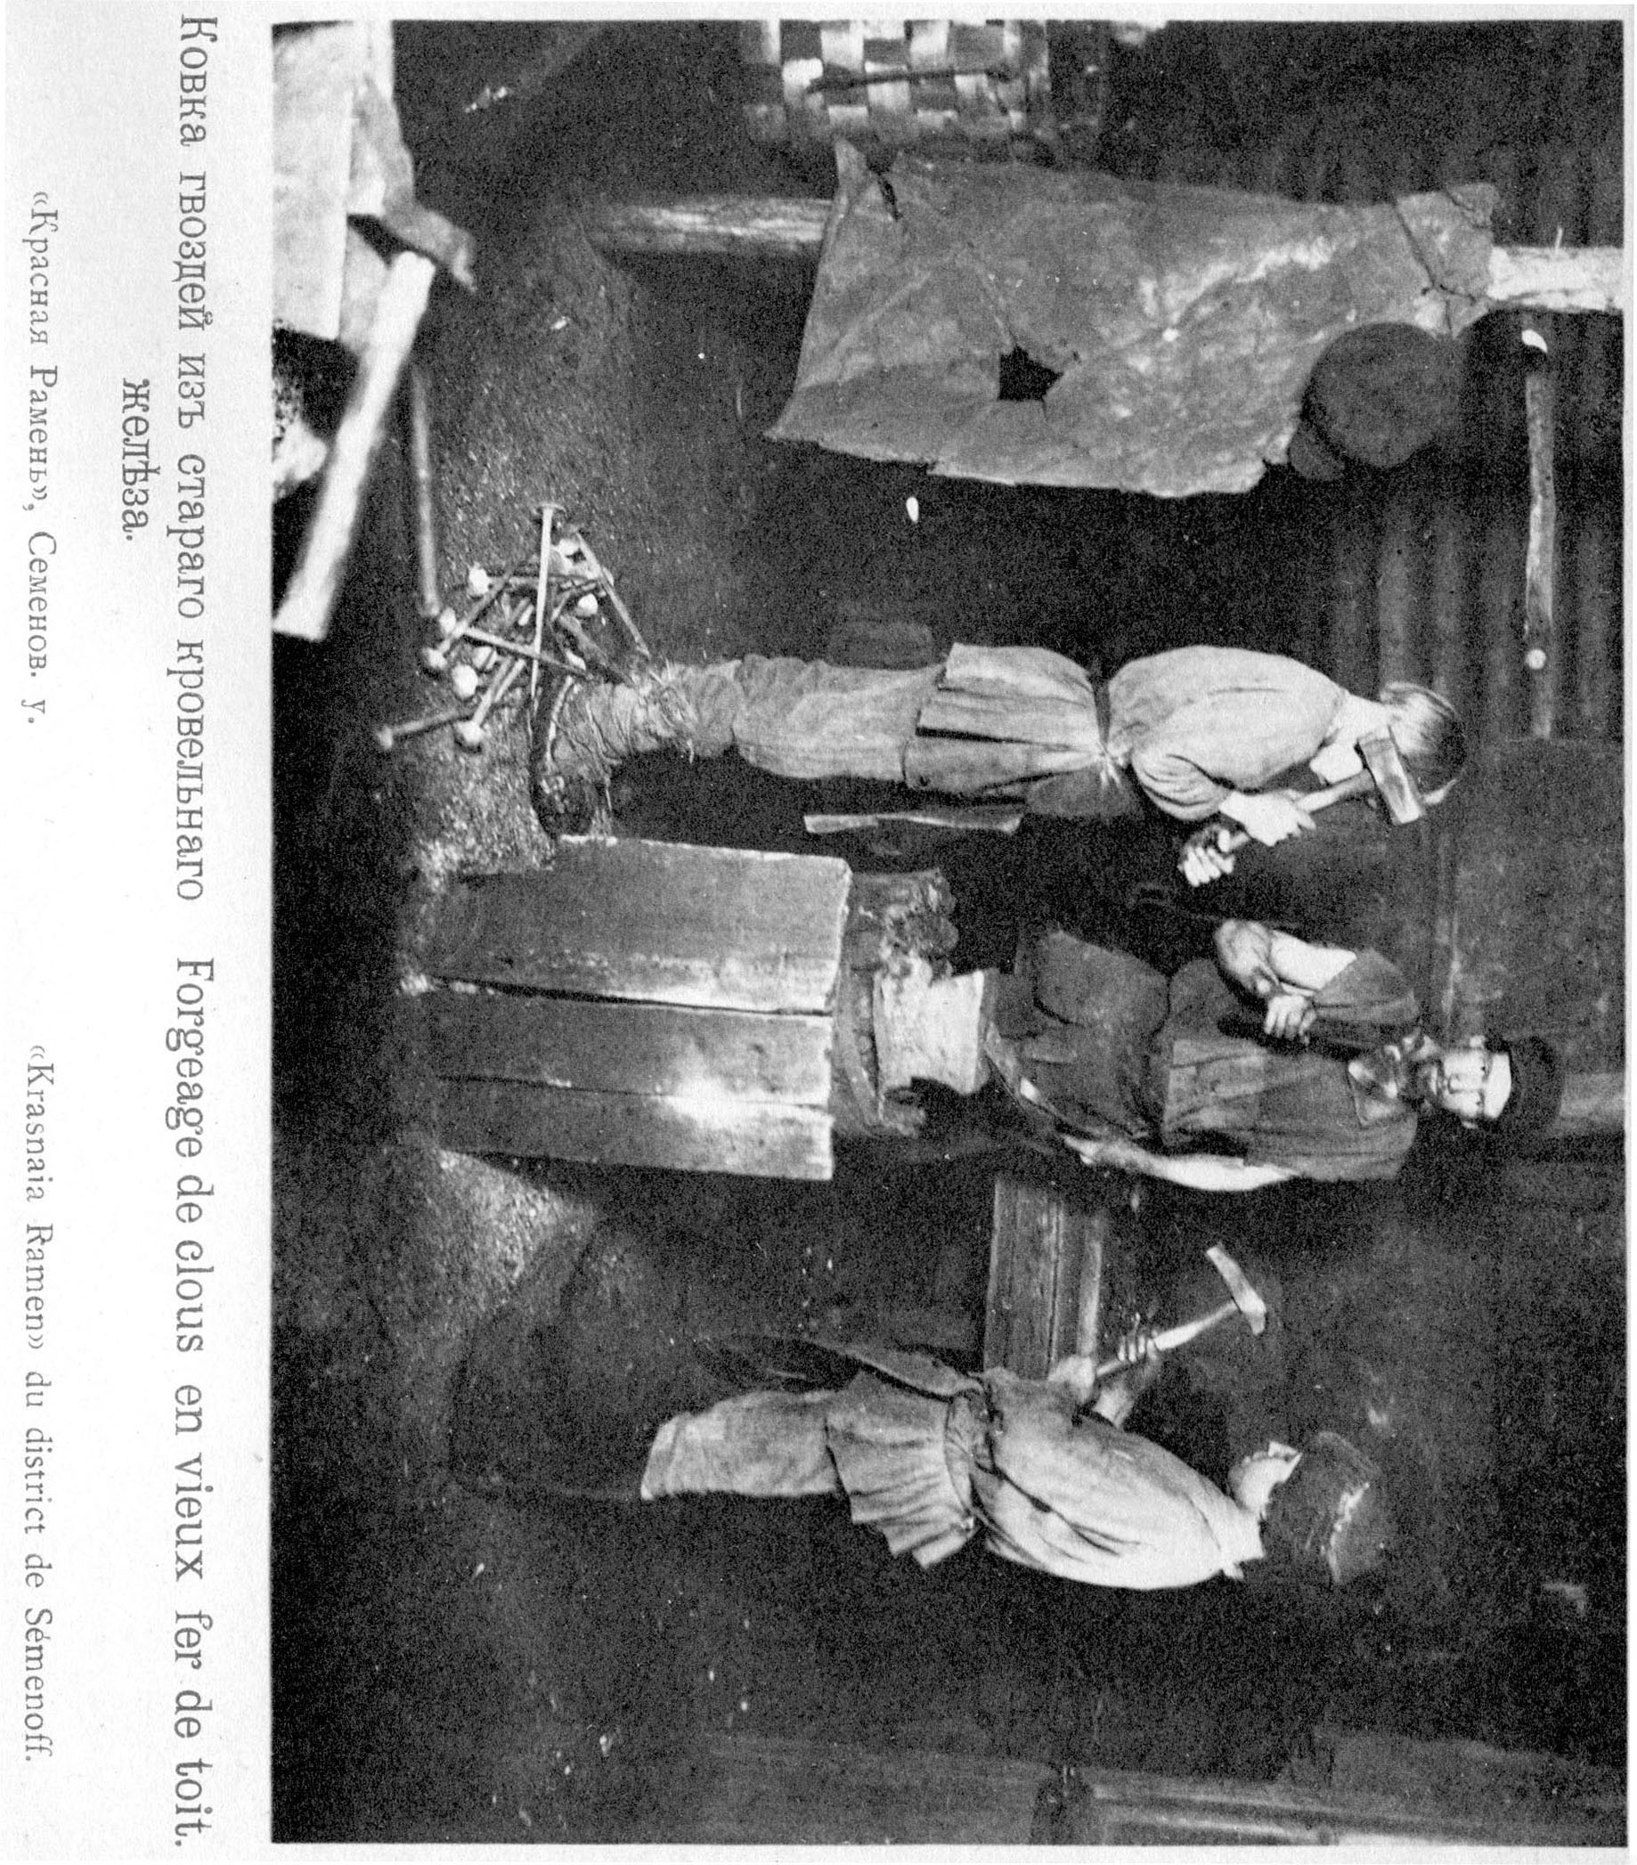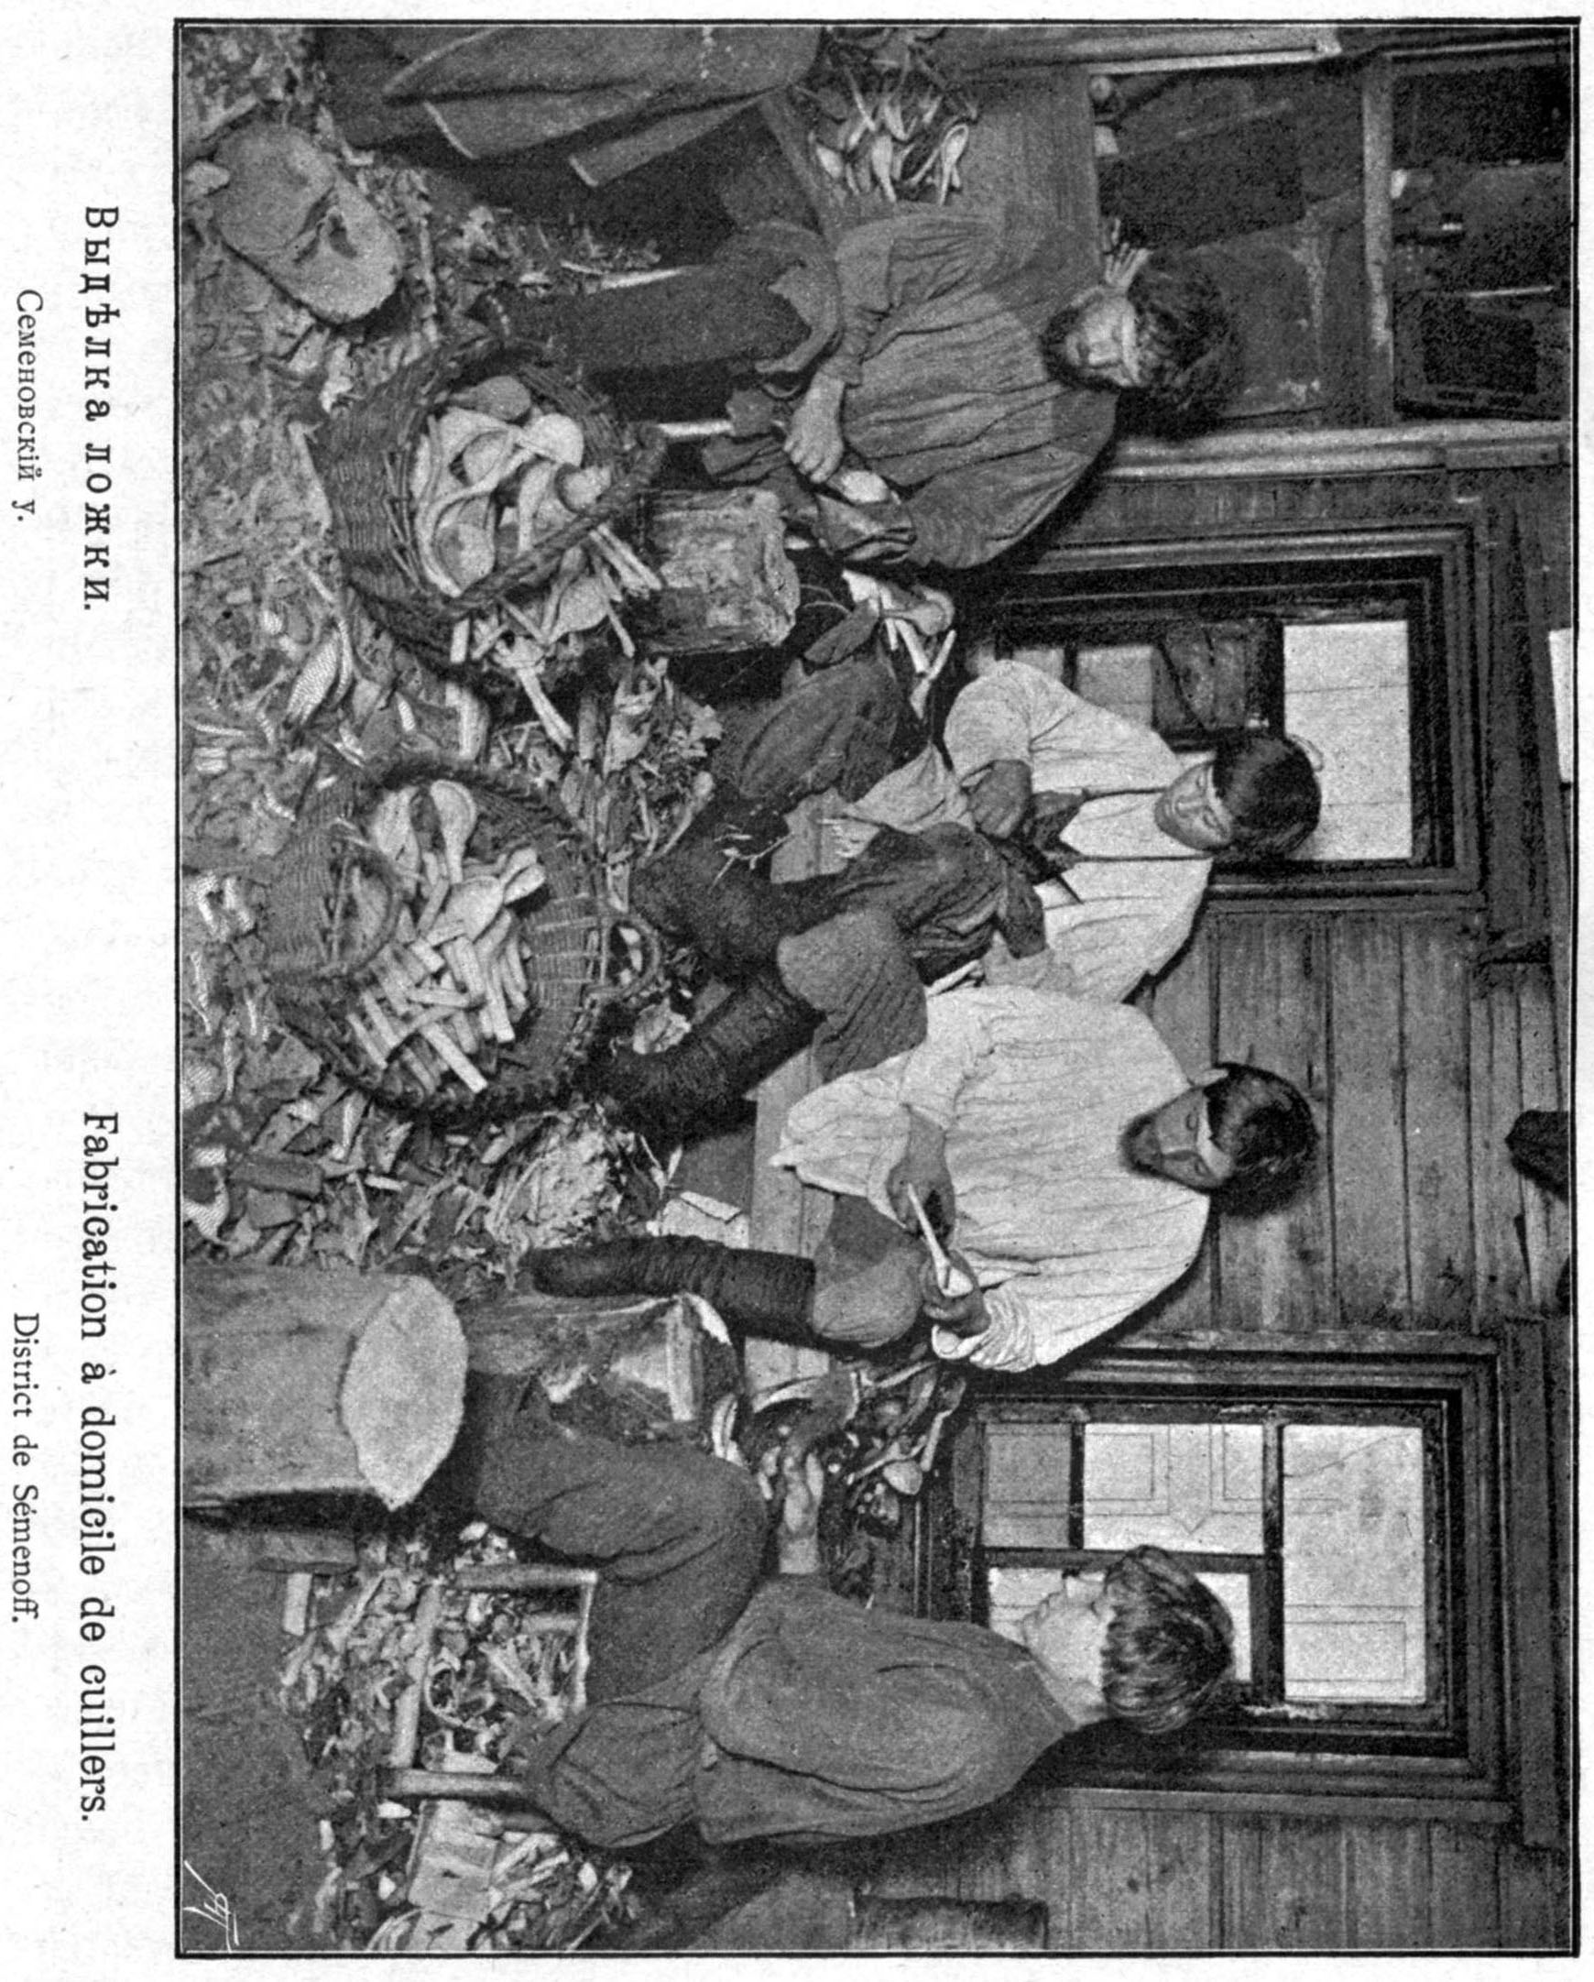

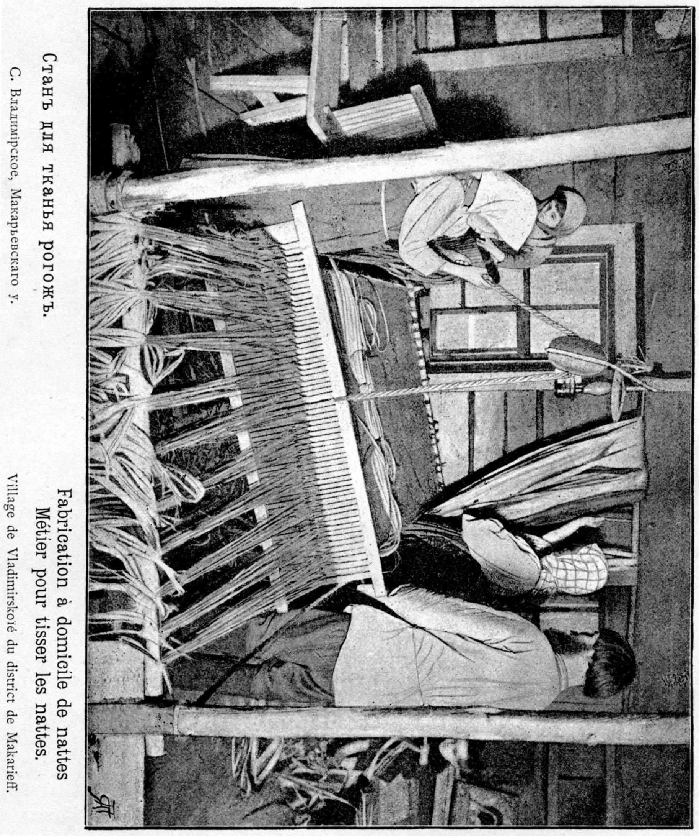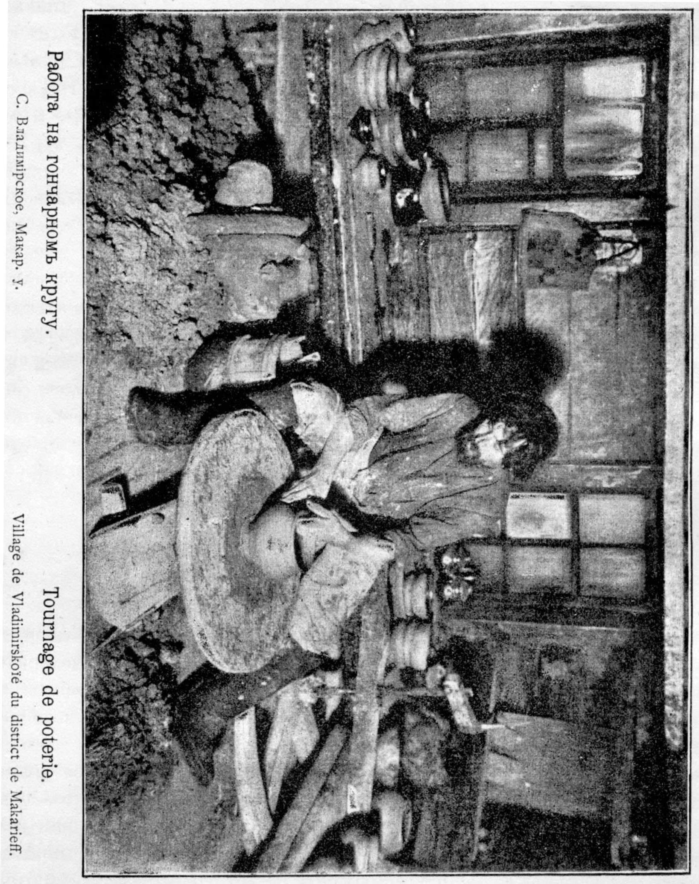

Главным городом губернии был и остаётся сейчас г.Нижний Новгород.Этот город стоит на слиянии 2-х рек: Волги и Оки.(показ карты слияния 2-х рек).

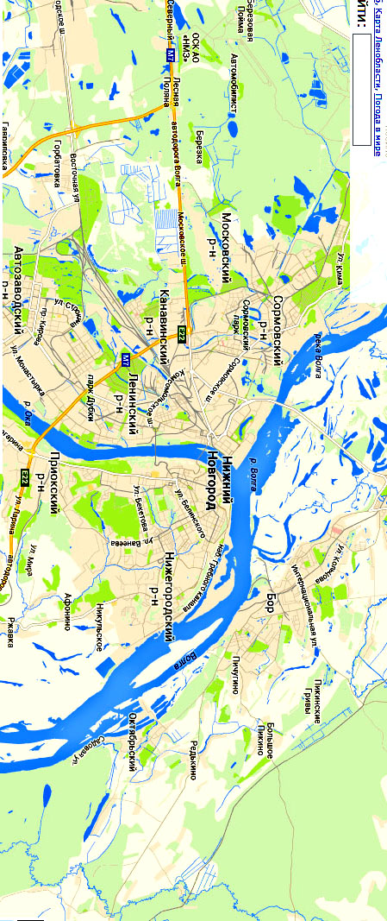

В нём развиты разные производства. Это центр судостроения(строили суда для рек).В года войны готовили боеприпасы, отливали якоря, делали оружие. Была фабрика парусных полотен (ткань для парусов. Так как Н.Новгород стоит в месте слияния 2-х рек, то сюда приплывали купцы, торговые люди со своими товарами, чтобы торговать. Нижегородская ярмарка была знаменита по всей России.

Динамическая пауза: сделай фигуру как показано на картинке-схеме.

**2.2 На** юге области образовался наш город- Саров.

-Чем знаменит наш город? (город науки, физиков).

-Посмотрите на герб нашего города (на доске герб города).

-Чем похожи гербы? (сравниваются гербы области и города).

-Почему нарисован олень?

-Что ещё нарисовано на гербе?.(Колокольня.-Город возник на месте Саровского монастыря. На месте скита Серафима Саровского).

**2.3.** Работа с кассами. Детям предлагается сесть за столы и выложить название нашего города-Саров.

**2.4**. Итоговая беседа: «За что мы любим свой город».(высказывания детей).

В свободное время дети рисуют герб города.